Lisa 1

Riigieelarvelise toetuse kasutamise lepingu juurde

**PROJEKTITOETUSE KASUTAMISE ARUANNE**

|  |  |
| --- | --- |
| **Toetuse saaja nimi** | Mittetulundusühing A- kompanii |
| **Projekti nimetus** | Taktikaline noortelaager FOX- 1/2024 |
| **Projekti toimumise aeg**  (millal tegevus reaalselt toimus) | 20.04-25.04.2024 |
| **Toetuse kasutamise periood**  (vastavalt taotluses esitatud perioodile) | 05.03.2024 |

**TOIMUNUD PROJEKTI KOKKUVÕTE**

|  |  |
| --- | --- |
| **Toimunud projekti lühikokkuvõte**  *Kirjeldage lühidalt projekti – toimumise kohta, peamisi tegevusi, mille abil projekt ellu viidi. Andke oma hinnang, kas projekt täitis oma eesmärgi, kas ja mil määral saavutasite taotluses püstitatud eesmärgid. Kui võrreldes algse taotlusega on olulisi muudatusi projekti tegevustes ja eesmärkides, siis kirjeldage põhjuseid ning andke neile oma hinnang.* | Ööbiti välitingimustes, köetavates sõjaväetelkides. Õppe käigus omandasid noored põhjalikke teadmisi topograafias ja sidepidamises (raadiosaatjad) mida sai koheselt praktiseerida orienteerumisel. Meditsiini õppetegevusele tulid appi kodutütred väga realistlike haavagrimmidega ning osalejad said harjutada nendel praktilisi meditsiiniharjutusi. Metsas ellujäämise koolitusel käisime nii teoorias kui ka praktiliselt läbi varje ja tule tegemist, õppisime vee puhastamist ning kuidas vältida alajahtumist erinevatel aastaaegadel.  Vestlusõhtutel tutvustati läbi pildi ja videomaterjalide ajateenistust ja tegevteenistust Kaitseväes, ning vabatahtliku tegevust Kaitseliidus.  Projekt viidi ellu vabatahtlike kaitseliitlaste ja projekti toetusega. |
| **Saavutatud valdkondlik mõju ja tulemused**  *Määratlege projekti tegevuste konkreetsed tulemused. Kirjeldage projekti tulemuste mõju Kaitseministeeriumi eesmärkidele laiemalt - valdkonnale, sihtrühmale, partnerorganisatsioonidele,*  *piirkonnale, kogukonnale jne.* | Noored omandasid vajalikke oskusi metsas ellujäämiseks, sideõppes, meditsiinis ja meeskonnatöös. 90% laagrites osalenud noortel, puudus meie poolt esitatud teemade osalt eelnev kogemus. Lühikese ajaga tekkis noortel meeskonnatunnetus ja huvi olukordi lahendada. Samuti tekkis huvi organisatsioonides osalemises (NK; KT)  Laagri läbinud noored on nüüd rohkem informeeritud KL ja KV tegemistest ja jagavad oma laagrikogemusi ja teadmisi teiste noortega. |
| **Saavutatud mõju taotleja edasistele tegevustele**  *Kirjeldage projekti tulemuste mõju teie organisatsiooni tegevusele (nt edasised tegevused, partnerid, liikmete ja vabatahtlike kaasamine, pädevuse suurenemine, organisatsiooni tulubaasi laienemine, maine paranemine vms).* | Suurenes organisatsiooni nähtavus ühiskonnas, see annab võimaluse ka jätkulaagrite populaarsusele.  Selle laagri põhjal saime kinnitust, et erinevate organisatsioonide esindajate kasutamine väljaõppes, soodustab ja kiirendab teemade omandamist. Meie endi jaoks suurenes koostöö eri organisatsioonide vahel. (Kaitseliit, Naiskodukaitse, Kodutütred, Noored Kotkad). |
| **Mõõdetavad tulemused**  *Kirjeldage projekti saavutatud tulemusi koos mõõdetava mahuga (nt sündmustel osalejate arv, trükiste maht jms). Publiku või külastajatega sündmuse puhul märkida publiku või külastajate arv. Trükise toetuse puhul trükise tiraaž.* | Toimus kolm väljaõppelaagrit kus osales kokku 78 noort.  Infoplakateid koos registreerimise QR-koodiga valmistasime ,,Canva“ keskkonnas. Reklaamplakateid jagati (Elva, Nõo, Kambja ja Kastre noorsootöötajatele), kes omakorda jagasid infot kohalikus omavalitsuses nii koolis kui ka valla lehes. |
| **Meediakajastused**  *Märkige olulisemad meediakajastused. Meediakajastused esitada võimalusel veebi-linkidena (kajastuste puudumisel ei ole vaja täita).* | Reklaamplakateid jagati (Elva, Nõo, Kambja ja Kastre) sotsiaalmeedias, kohalikes omavalitsuste valla lehes, noortekeskuste kodulehtedel ja koolide veebi- keskkondades (Stuudium)  Lähiajaks on kokkulepitud intervjuu Elva valla raadioga. Intervjuud kavatseme kajastada sotsiaalmeedias ja KOV-ide ajalehtedes. |
| **Koostööpartnerid**  *Märkige projektis osalenud koostööpartnerid (kajastuste ja koostööpartnerite puudumisel ei ole vaja täita) ja hinnang koostööle.* | MTÜ A-Kompanii, RMK, Elva malevkonna Kaitseliitlased, Elva jaoskonna Naiskodukaitse, Kodutütred ja Noored Kotkad. |
| **Kokkuvõttev hinnang oma tegevusele**  *Andke konstruktiivne hinnang oma tegevusele projekti läbiviimisel – millised tegevused õnnestusid, mis vajab parandamist jmt.* | Üldkokkuvõttes jäime rahule. Vaatamata kehvadele ilmastike oludele saime kõik planeeritud tegevused läbi viia. Noored olid positiivses meeleolus ja kõikidest tegevustest võeti aktiivselt osa. Saadi eluks vajalikke oskusi ja julgust proovida kuidas lahendada uusi ja tundmatuid olukordi. |
| **Planeeritavad muudatused järgmiseks korraks**  *Kirjeldage, kuidas parandaksite projekti järgmisel korral projekti ettevalmistamisel ja/või tegevuste käigus.* | Edaspidi tuleb parandada tagasiside küsitluse vormi täitmist (paljudel ei olnud telefonil QR- koodi lugemise võimalust, telefonide akud olid tühjad). Teoreetilistele õppepunktidele peame teemade kinnistamiseks tooma rohkem sisse praktilisi ülesandeid. Ajapuudus oli nö. märksõna, seetõttu oleme otsustanud tulevikus laagrite toimumisaega 12-16h võrra pikendada |

**TULUD**

*Tulude ja kulude koondsumma peab olema võrdne (ehk eelarve tasakaalus)*

(vajadusel lisada ridu)

|  |  |  |  |
| --- | --- | --- | --- |
|  | PLANEERITUD (taotletud) SUMMA | TEGELIK (eraldatud) SUMMA | Selgitused |
| **Tulud kokku** | 9940 |  |  |
| **Kaitseministeeriumi toetus** | 9940 | 9940 |  |
| **Omafinantseering** |  | 120,56 |  |
| **Müügitulu** |  |  |  |
| **Muu tulu** |  |  |  |
| **Mitterahaline panus** |  |  |  |
| **Kaasfinantseering** |  |  |  |
| **Muud toetused**  *(toetajate lõikes – nt koostööpartnerid, sponsorid jm)* |  |  |  |

**KULUD**

*Tulude ja kulude koondsumma peab olema võrdne (ehk eelarve tasakaalus)*

(vajadusel lisada ridu)

|  |  |  |  |  |
| --- | --- | --- | --- | --- |
|  |  | Finantseerimisallikad | | |
|  | **PLANEERITUD KULUD** | | **TEGELIKUD KULUD** | |
|  | KOKKU | sh Kaitse-ministeeriumi toetusest | KOKKU | sh Kaitse-ministeeriumi toetusest |
| **Kulud kokku** | 9940 | 9940 | 10060,56 | 9940 |
| **Personalikulud**  *(suuremate kulugruppide kaupa)* |  |  |  |  |
| **Majandamiskulud**  *(suuremate kulugruppide kaupa)*  *(Siin kajastatakse need tellitud tööd ja teenused ning kaupade ostud, mida makstakse FIE või firma arvete alusel, samuti litsentsitasud ja päeva-rahad. Sõidupiletite osas märkida kindlasti inimeste arv ning majutuskulude ja päevarahade korral inimeste ja päevade arv.)* |  |  | 10060,56 | 9940 |

**KAITSEMINISTEERIUMI TOETUSE KASUTAMINE**

NB! Vormi täitmisel tuleb täita kõik veerud. Vajadusel lisada ridu.

*Loetleda vaid need kuludokumendid, mille tasumiseks on kasutatud Kaitseministeeriumi toetust.*

|  |  |  |  |  |  |  |  |  |
| --- | --- | --- | --- | --- | --- | --- | --- | --- |
| Kuludokumendi nimetus | Makse saaja | Kuludokumendi number | Kuludokumendi kuupäev | Tasumise kuupäev | Kuludokumendi summa | Summa ilma km-ta (täidavad ainult km-kohuslased) | Kaitseministeeriumi toetusest makstud | Kulu sisu kirjeldus |
|  |  |  |  |  |  |  |  |  |
|  |  |  |  |  |  |  |  |  |
|  |  |  |  |  |  |  |  |  |
|  |  |  |  |  |  |  |  |  |
|  |  |  |  |  |  |  |  |  |
|  |  |  |  |  |  |  |  |  |
| KOKKU | | | | | 10060,56 | 10060,56 | 9940 |  |
| Kaitseministeeriumilt saadud toetus | | | | | | |  | 9940 |
| Kaitseministeeriumilt saadud toetuse kasutamata jääk | | | | | | |  | 0 |

*Kui teil on rohkem kui 20 kuludokumenti, kasutage eraldiseisvat kuluaruande dokumenti detailseks kirjelduseks ning täitke käesolev kuluaruanne üherealise kokkuvõttena (väljale kuludokumendi nimetus viide eraldiseisvale dokumendile, väljad “Kuludok. summa”, “Summa ilma km-ta” ja “Kaitsemin. toetusest makstud” koondsummadega).*

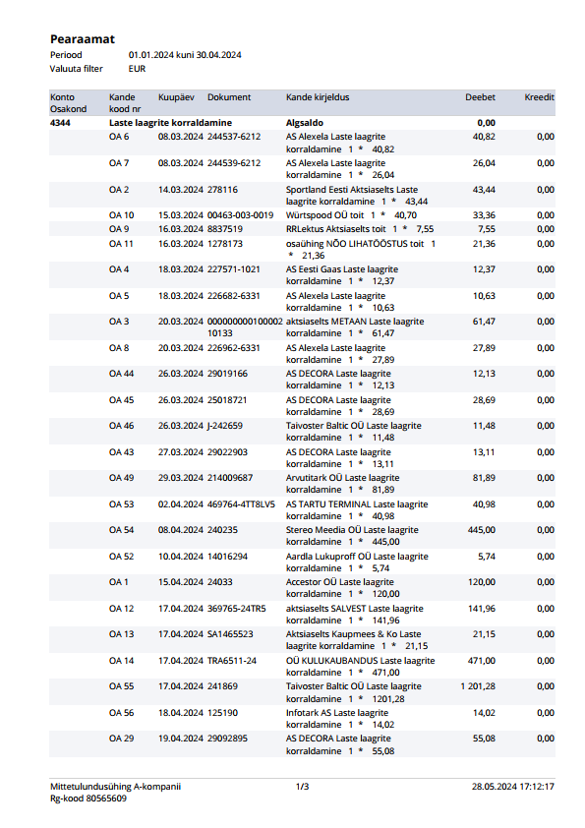

Toetuse saaja kohustub toetuse jäägi tagastama vastavalt lepingus märgitud tähtajale.

Saaja: Rahandusministeerium; arvelduskonto: Swedbank EE891010220034796011; viitenumber: 2800048972; selgitus: leping nr ...

**ARUANDE ESITAJA KINNITUS**

Allkirjaga kinnitan järgnevat:

* kõik käesolevas aruandes esitatud andmed on õiged ning esitatud dokumendid on kehtivad ja ehtsad ning vajadusel võimaldan neid kontrollida;
* projekti omafinantseeringuna ei ole arvestatud teisi riigi, kohalike omavalitsuste või muude Euroopa Liidu institutsioonide või fondide antud tagastamatuid toetusi;
* juhul, kui olen käibemaksukohustuslane, siis käesolevas aruandes on kulud esitatud ilma tagastatava sisendkäibemaksuta.

|  |  |
| --- | --- |
| **Allkirjaõigusliku isiku ees- ja perenimi** | Imre Krüünvald |
| **Allkiri** | digitaalselt |
| **Kuupäev** | 31.05.2024a |